Dílna vietnamské kuchyně
ZÁVITKY s masovou směsí

Směs do závitků:
mleté vepřové maso
žampiony
sušené vietnamské houby mộc nhĩ – „Jidášovo ucho“ (lze zakoupit na vietnamských tržnicích)
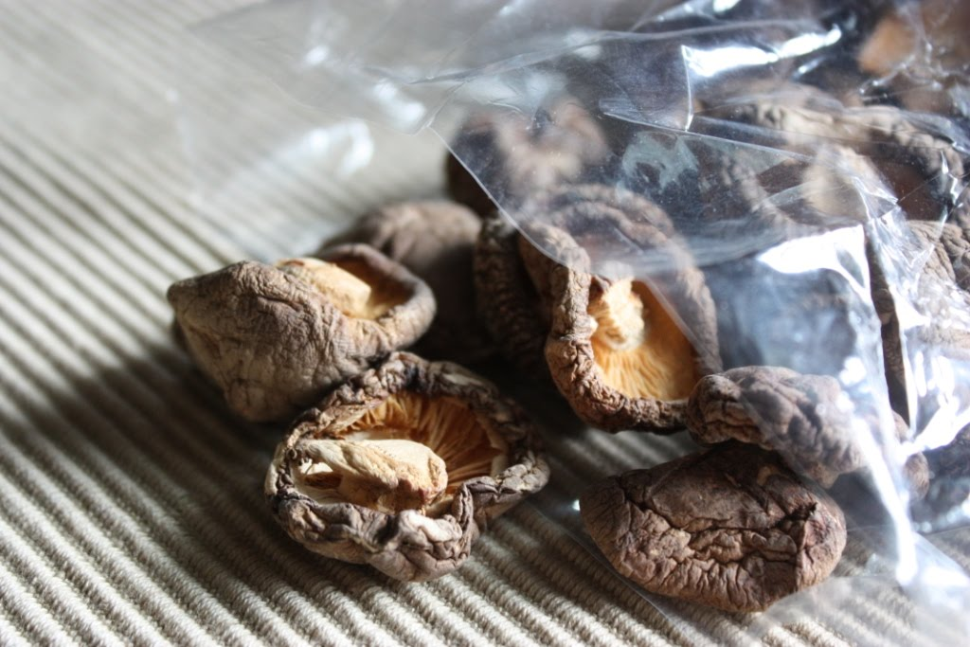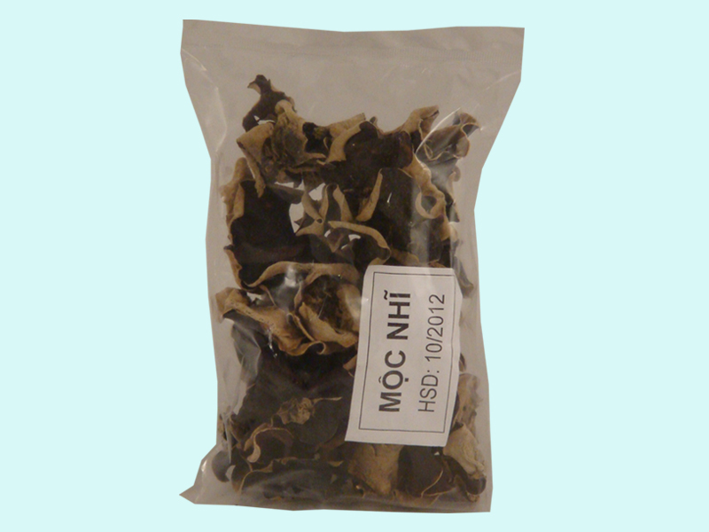

cibule (pokrájená najemno)
špetka soli
mrkev (najemno)
kedlubna (najemno)
vejce (na konec)

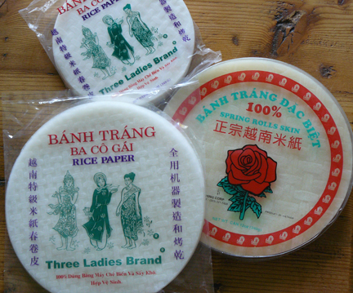
Směs do závitků co nejlépe promícháme. Rýžový papír před balením lehce namočíme do piva či do vody, aby změkl. Směs do rýžového papíru zabalíme a smažíme na oleji. Na smažení závitků je potřeba hodně oleje, až 2 cm oleje v pánvi, jinak se závitky připálí.

Omáčka k závitkům (stačí udělat malou misku):
sojová nebo rybí omáčka (podle chuti)
česnek pokrájet nadrobno
chilli paprička (nadrobno)
mrkev nadrobno
kedlubna nadrobno
troška citronu

Vše promícháme a hotové závitky do této směsi namáčíme. K závitkům se hodí přikusovat ledový salát, který je také možné do „omáčky“ namáčet. Závitky se jí tyčinkami nebo rukama.

POLÉVKA

Masová směs na výrobu kuliček do polévky
vepřové mleté maso
žampiony a houby Jidášovo ucho
špetka soli
Ze směsi vyrábíme malé kuličky a vkládáme do vroucí vody. Vaříme přibližně 20 minut (dokud maso není hotové).

Polévka
vepřové maso s kostí (nakrájené na menší kousky)
cibule
rýžové nudle tenké
Maggi hovězí, či jiný vývar
Satế tôm (ngon) – dá se zakoupit v tržnici anebo lze provizorně vyrobit doma: olej, chilli papričky, chilli koření (sušené), cibule (najemno), česnek (nakrájený na malé kousky), sůl

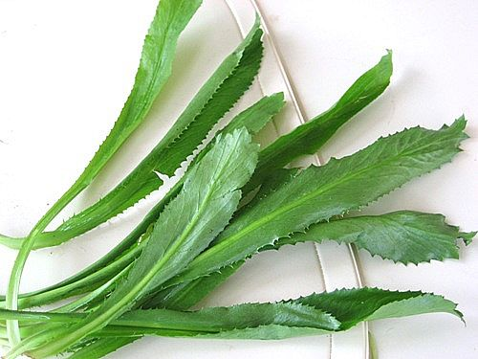
koriandr (nejlépe čerstvý, k zakoupení v tržnicích)

ledový salát
výhonky fazole mungo domácí výroba výhonků: fazole mungo (běžně ke koupi i v supermarketech, zdravých výživách, cena je nejlepší na vietnamských tržnicích). Hrst fazolek vložit na noc do studené vody. Z pet láhve uříznout vrchní část a ve dně láhve provrtat pár dírek. Nabobtnalé fazolky vložit do petlahve a dvakrát denně prolít vodou. Do tří dnů jsou výhonky hotové.

Výroba polévky:
Vepřové maso s kostí nejdříve osmažíme na oleji až zhnědne. Poté přilejeme vodu a vaříme maso hodinu. K masu přidáme na půlky nakrájené cibule a Maggi a Satế tôm.
Nudle připravíme dle návodu na obalu (většinou nejdříve vložit do studené vody změknout a až poté vařit). Nudle vaříme zvlášť a přidávají se do polévky až na stole.
Na stůl, kde budeme jíst, si kromě nudlí nachystáme zvlášť také výhonky, nasekaný koriandr, ledový salát, kousky chilli papričky a hlavně masové kuličky. Každý si tak do polévky přidá, co mu chutná.

„Projekt je spolufinancován Evropskou unií z Evropského fondu
pro integraci státních příslušníků třetích zemí“ (EIF 2010 – 42)

